Annexe 1 – Descriptif technique de l’aménagement

1. Tenir compte de l’existant 2

2. Objectif spécifique du marquage coloré 2

3. Dispositions techniques 2

4. Descriptif du modèle 3

4.1. Zone d’entrée 4

4.2. Zone de rappel et d’éveil - La forme et les dimensions 4

4.3. Zone de rappel et d’éveil - Les couleurs 5

4.4. Zone de rappel et d’éveil - La disposition « aléatoire » 5

5. Recommandations particulières 6

5.1. Par rapport aux marques longitudinales conformes au Code de la route 6

5.2. En carrefour 6

5.3. Avec passage pour piétons 6

5.4. Avec arrêt de bus 7

6. Analyse de cas 8

6.1. Cas 1 – voirie à double sens avec marquage axial 8

6.2. Cas 2 – voirie à double sens sans marquage axial 8

6.3. Cas 3 – voirie à sens unique 8

7. Gestion des voiries « secondaires » 10

1. **Tenir compte de l’existant**

L’étendue de la zone 30 Abords d’école est fixée en tenant compte de la configuration des lieux et de l’environnement de l’établissement scolaire. La bonne pratique consiste à installer la signalisation d’entrée en zone 30 Abords d’école à une distance de 75 m autour de l’établissement concerné, mais en réalité chaque site est différent.

Ajoutons que les abords écoles ont toujours fait l’objet d’attentions particulières en matière de sécurité. De nombreux moyens ont déjà été mis en œuvre : des barrières, un éclairage spécifique, de la signalétique ludique, … avec une identité forte pour certains aménagements (couleurs bien contrastées pour le mobilier, personnage iconique, …). **Le marquage doit s’intégrer de la façon la plus harmonieuse possible avec les aménagements existants**.

Si la configuration actuelle comprend le marquage d’une bande cyclable suggérée, afin de répondre au mieux aux enjeux et aux objectifs, il pourrait être nécessaire d’adapter le modèle.

1. **Objectif spécifique du marquage coloré**

L’objectif principal à atteindre par le marquage peut être résumé comme suit : ***« concevoir un marquage spécifique qui marque l’entrée et les points sensibles de la zone 30 Abords d’école, tout en maintenant l’attention des automobilistes le long du tronçon »***.

On peut dès lors décomposer le tronçon en 3 zones :

* Zone d’entrée ;
* Zone de rappel ;
* Zone d’éveil de proximité (entrée école, traversées piétonnes).

Le message renvoyé par le marquage devra être cohérent et nuancé pour chacune des zones.

1. **Dispositions techniques**

Les marquages routiers sont en produit thermoplastique (enduit à chaud) préformé coloré. Ils sont posés sur un revêtement propre, sec, sans sels de déverglaçage et **en bon état**, car sur un revêtement qui présente des dégradations superficielles telles que décrites dans le document de référence du CRR, le résultat ne sera pas satisfaisant. (voir annexe à la Méthode de mesure CRR MF 89-rév1 - Septembre 2020 : [https://brrc.be/sites/default/files/2020-11/mf89_Catalogue.pdf](http://?))

Les bandes préformées sont appliquées à l’aide d’un chalumeau (brûleur). En cas d’application sur un revêtement en béton, en pavés de rue ou d’anciens produits de marquages non-compatibles, un primer d’accrochage est posé avant l’application du produit lui-même. L’opérateur veille à chauffer suffisamment le produit afin que celui-ci fonde et adhère suffisamment au revêtement.

Une fois appliqué, le marquage est protégé de toute circulation (piétonne, routière, etc.) durant minimum 15 minutes.

Une signalisation de chantier adaptée au site sera mise en place pour chaque localisation.

La garantie d’un enduit à chaud est de 3 ans (= les performances minimales exigées sont maintenues durant cette période). La durée de vie effective du produit peut aller jusque 5 années, sur les sites présentant des sollicitations moindres (moins de trafic, de manœuvres...).

1. **Descriptif du modèle**

D’un point de vue sécuritaire, le message se veut progressif et ascendant, d’élevé à très élevé. Ainsi, chacune des zones fera l’objet d’un traitement particulier en lien avec l’objectif qu’elle doit atteindre :

* Zone d’entrée : L’objectif est de signifier l’entrée dans la zone 30 Abords d’école et de **rappeler la signalisation verticale existante**. Ce message sera exprimé par un marquage au sol constitué d’une double ligne blanche, encadrant :
  + le marquage du signal F4a 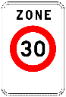 au format 120 x 200 (dans le cas d’une zone abords école standard)
  + le marquage du signal A23  au format 120 x 240 (à l’intérieur des zones 30 « classiques », comme dans les zones 30 abords d’école variables, c’est-à-dire équipées d’un PMV)
* Zone de rappel : L’objectif est de maintenir l’attention des conducteurs le long du tronçon. Cette zone couvre au minimum les 25 premiers mètres qui suivent l’entrée (la longueur pouvant varier en fonction de l’étendue de la zone 30 Abords d’école). Cette zone de rappel sera signifiée par un marquage de carrés colorés espacés et disposés de manière « aléatoire ».
* Zone d’éveil : L’objectif est de signifier la proximité immédiate de l’école. Cette zone couvre les 25 mètres de part et d’autre de l’établissement. Elle sera matérialisée par un marquage dense des carrés colorés disposés de manière « aléatoire ».

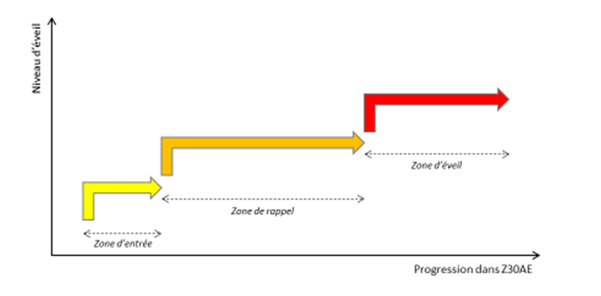

Figure 1

* 1. **Zone d’entrée**

|  |  |
| --- | --- |
| Abords d’école standard | Dans une zone 30 « classique » ou dans une zone 30 abords d’école variable |

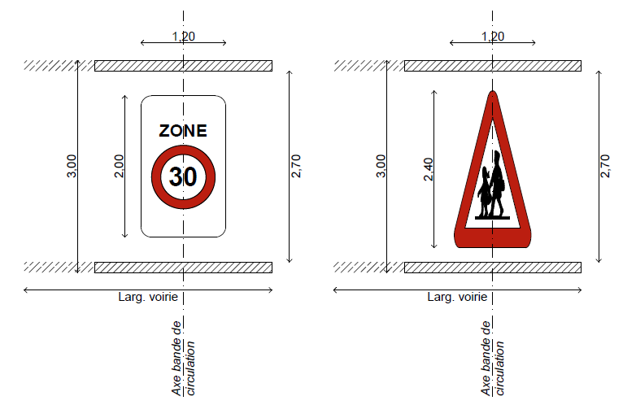

Figure 2

* 1. **Zone de rappel et d’éveil - La forme et les dimensions**

La forme carrée peut se décliner en 3 formats :

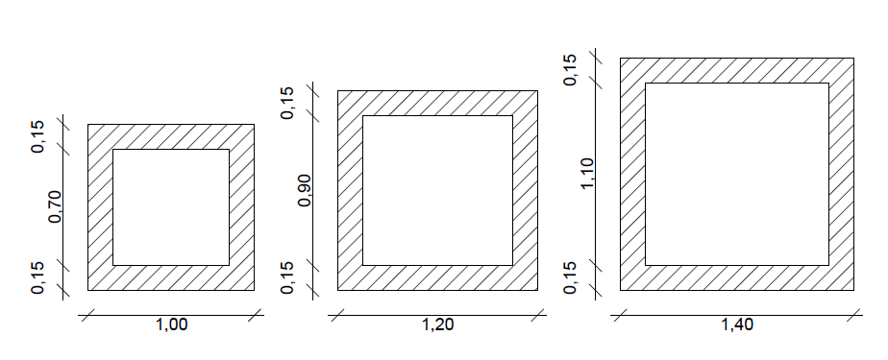

Figure 3

* 1. **Zone de rappel et d’éveil - Les couleurs**

Les couleurs sont les suivantes :

|  |  |  |
| --- | --- | --- |
| ***Réf. RAL*** | ***Dénominations*** | ***Echantillons*** |
| ***1023*** | *Jaune signalisation* |  |
| ***2009*** | *Orangé signalisation* |  |
| ***3020*** | *Rouge signalisation* |  |
| ***5012*** | *Bleu clair* |  |
| ***5017*** | *Bleu signalisation* |  |
| ***6018*** | *Vert jaune* |  |
| ***6024*** | *Vert signalisation* |  |

Figure 4

*Ces couleurs font partie de la palette de référence relative aux marquages et à la signalisation routière. Rappelons que le jaune et le rouge sont déjà utilisés pour certains aménagements à proximité des écoles, le long du réseau régional (barrières et candélabres).*

* 1. **Zone de rappel et d’éveil - La disposition « aléatoire »**

L’effet est garanti par le jeu et l’alternance des couleurs, mais également par l’inclinaison des carrés, disposés sur pointes, et sur la variation de densité.

En pratique, on veillera à :

* Eviter de mettre deux couleurs identiques successivement
* Faire varier l’inclinaison des carrés entre 15 et 165°
* Faire varier le pas de 5 m pour la zone de rappel (densité faible) et 2,5 m pour la zone d’éveil (densité forte)
* Décaler l’axe des carrés successifs

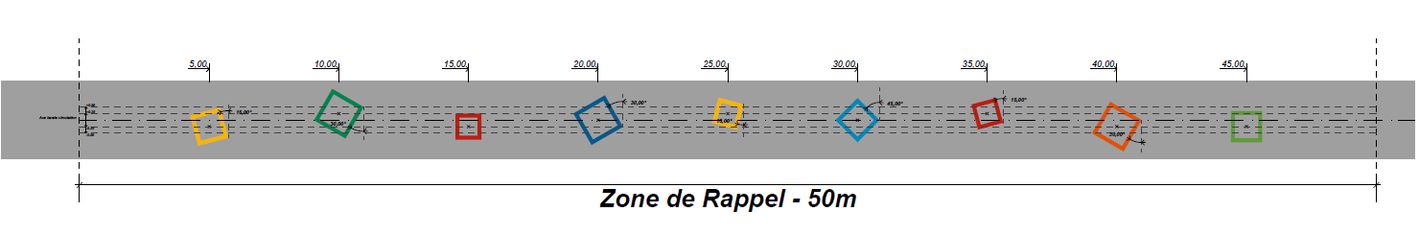

Zone de rappel - 50 m  
Figure 5

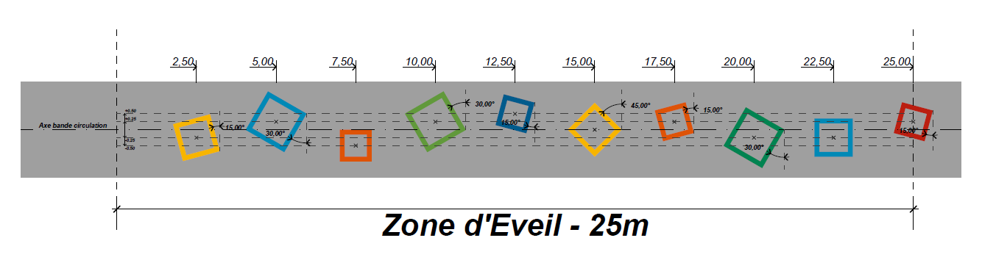

Zone d’éveil - 25 m  
Figure 6

*Illustrations du principe de calepinage « aléatoire »*

1. **Recommandations particulières**
   1. **Par rapport aux marques longitudinales conformes au Code de la route**

Le marquage spécifique coloré de la zone 30 Abords d’école ne peut se superposer ni aux marques longitudinales de circulation, ni à celles qui délimitent le bord de la chaussée ou indiquent une piste cyclable.

Il convient de respecter une distance d’au moins 20 cm par rapport à ces marques routières.

* 1. **En carrefour**

La ligne de conduite diffère selon le type de carrefour.

Carrefour franc

La continuité du marquage sera assurée dans le carrefour.

Carrefour régulé par des feux ou carrefour giratoire

Le marquage spécifique est interrompu. Aucun carré coloré ne sera marqué à l’intérieur du carrefour.

* 1. **Avec passage pour piétons**

La règle générale est l’interruption du marquage spécifique coloré à 0.50 m de part et d’autre du passage pour piétons.

Cas particuliers

Si un Enduit Superficiel à Haute Performance entoure le passage pour piétons ou bien s’il y a un plateau, le marquage spécifique coloré s’interrompt à 0.50 m de part et d’autre de l’aménagement.

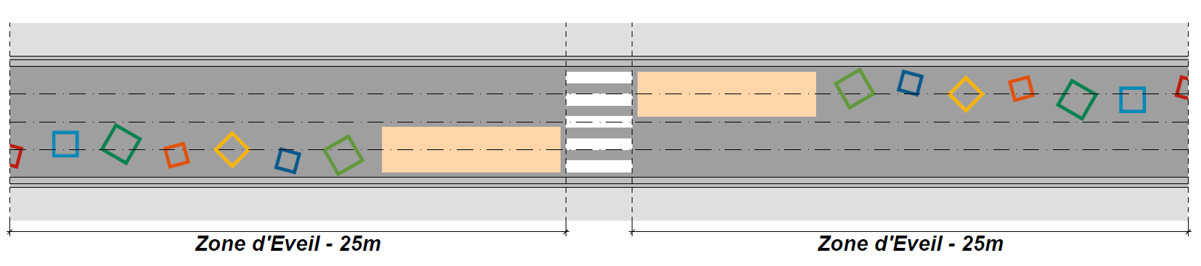

Cas 1 – Passage pour piétons avec ESHP

Figure 7

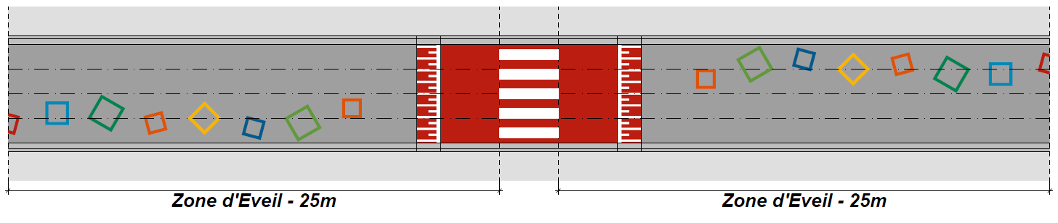

Cas 2 – Passage pour piétons avec plateau

Figure 8

* 1. **Avec arrêt de bus**

Il ne doit pas y avoir interférence entre les marques utiles pour créer un arrêt de bus et les carrés colorés. Le marquage coloré est donc interrompu dans ce contexte.

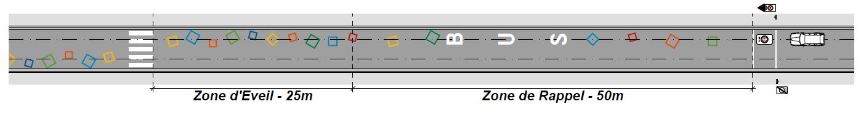

Figure 9

1. **Analyse de cas**
   1. **Cas 1 – voirie à double sens avec marquage axial**

Le marquage est appliqué **en amont**, **dans chaque sens de circulation,** avant l’établissement scolaire/passage piéton (rien après).

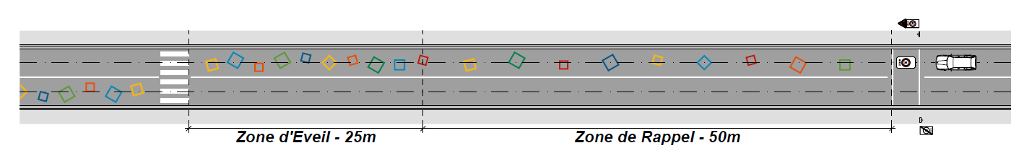

Figure 10

* 1. **Cas 2 – voirie à double sens sans marquage axial**

Comme dans le cas précédent, le marquage est apposé avant l’établissement scolaire en considérant le sens de circulation.

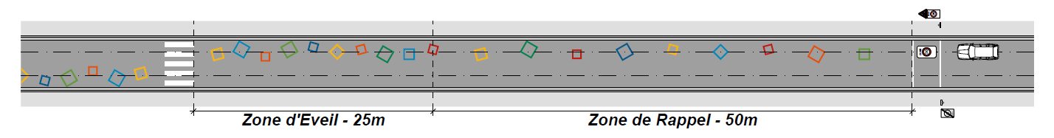

Figure 11

* 1. **Cas 3 – voirie à sens unique**

Pour la continuité de l’effet visuel, dans le cas d’une voirie à sens unique, la règle consiste à appliquer le marquage de part et d’autre de l’établissement scolaire/du passage pour piétons.

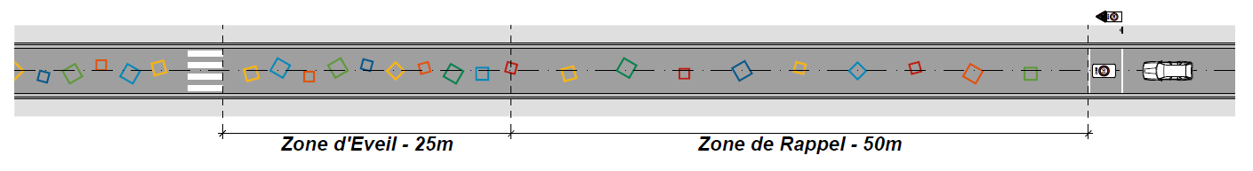

Figure 12

1. **Gestion des voiries « secondaires »**

Il existe évidemment une grande hétérogénéité dans les configurations et sur le terrain, les choix vont varier, d’un site à l’autre.

Il semble néanmoins pertinent de fournir quelques conseils concernant la gestion des voiries secondaires. En effet, selon la proximité de l’école d’une voirie secondaire ou d’un carrefour, la zone 30 Abords d’école pourrait raisonnablement y être étendue. Imaginons, par exemple, un établissement dont l’entrée principale se trouverait à l’angle de deux rues. Dans ce cas précis, il serait opportun d’appliquer les règles générales sur la voirie « principale » et au minimum de signifier le marquage d’entrée en zone 30 Abords d’école dans la voirie « secondaire », avec la possibilité du marquage complet si la configuration des lieux et la qualité du revêtement s’y prêtent.

Cette mesure permettra de gagner en cohérence et en crédibilité.

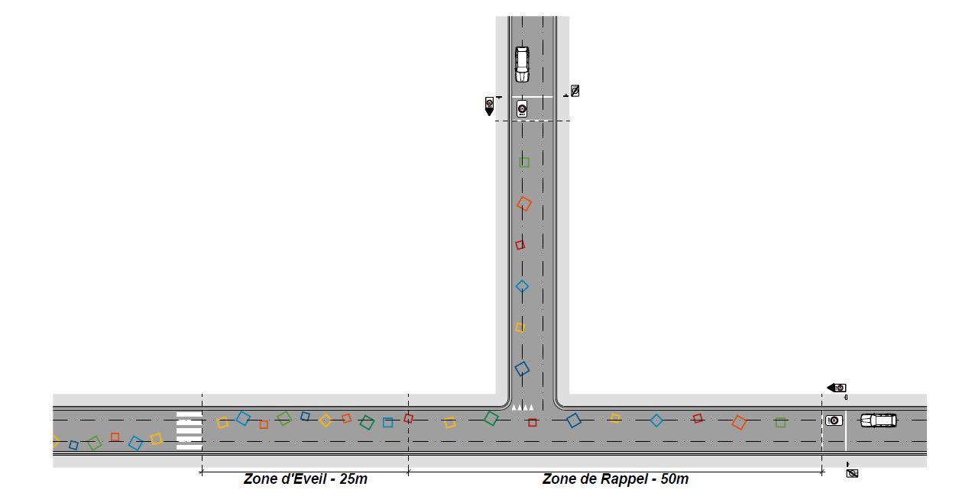

Figure 13